**BAB V**

**ANALISIS DAN PEMBAHASAN**

### Analisis Awal

Data jam puncak yang dikumpulkan dari lapangan dalakukan selama satu hari. Untuk keperluan perhitungan digunakan data yang memiliki jam puncak tertinggi diantara periode jam sibuk tersebut. Pada perhitungan analisis simpang ini digunakan metode MKJI 1997 untuk menentukan perilaku lalulintas.

#### Analisis Simpang Tak Bersinyal

Analisis ruas jalan eksisting pada simpang Cibiru dilakukan dengan cara membagi jalan minor dan jalan utama. Ruas jalan Cipadung – Cibiru dinyatakan sebagai jalan minor dan ruas jalan Soekarno Hatta – Cibiru beserta Ruas Jalan Cinunuk – Cibiru dinyatakan sebagai jalan utama.

Analisis simpang tak bersinyal pada ketiga ruas tersebut dibagi dalam 4 kategori jenis kendaraan yaitu Kendaraan Ringan (LV), Kendaraan Berat (HV), Sepeda Motor (MC) dan Kendaraan tak bermotor (UM). Setiap kategori kendaraan tersebut memiliki koefisien masing-masing untuk perhitungan arus Kendaraan (Q) yang dinyatakan dalam smp/jam.

Data jumlah kendaraan yang digunakan adalah jumlah kendaraan terpadat yaitu pada pagi hari pada pukul 06.00 – 07.00.

**Contoh Perhitungan Analisis USIG - I**

Ruas Jalan Cipadung – Cibiru

* Kendaraan Ringan (LV)

LT = 0 kend/jam x 1,0 = 0 smp/jam

ST = 1376,15 kend/jam x 1,0 = 1376,15 smp/jam

RT = 242,85 kend/jam x 1,0 = 242,85 smp/jam

Total = 1619 smp/jam

* Kendaraan Berat (HV)

LT = 0 kend/jam x 1,3 = 0 smp/jam

ST = 227,8 kend/jam x 1,3 = 296,14 smp/jam

RT = 40,2 kend/jam x 1,3 = 52,26 smp/jam

Total = 384,4 smp/jam

* Sepeda Motor (MC)

LT = 0 kend/jam x 0,5 = 0 smp/jam

ST = 6627,45 kend/jam x 0,5 = 3313,725 smp/jam

RT = 1169,55 kend/jam x 0,5 = 584,775 smp/jam

Total = 3898,5 smp/jam

* Kendaraan tak Bermotor (UM)

LT = 0 kend/jam

ST = 32,3 kend/jam

RT = 5,7 kend/jam

Total = 38 kend/jam

* Rasio UM

= 38 kend/jam / 9684 kend/jam

= 0,0039

1. Perhitungan kinerja Ruas Cipadung - Cibiru



1. Perhitungan kinerja Ruas Soekarnohatta - Cibiru



1. Perhitungan kinerja Ruas Cinunuk - Cibiru



1. Total Jumlah Kendaraan Seluruh Ruas



**Perhitungan Analisis USIG – II**

1. **Lebar Pendekat dan Tipe Simpang**

* Jalan Minor

WA = 0 meter

Wc= 4,8 meter

WAC = 2,4 meter < 5,5 maka Jumlah lajur = 2

* Jalan Utama

WB = 14 meter

WD = 5 meter

WAC = 9,5 meter > 5,5 maka Jumlah lajur = 4

1. Jumlah lajur dan lebar rata-rata pendekat minor dan utama

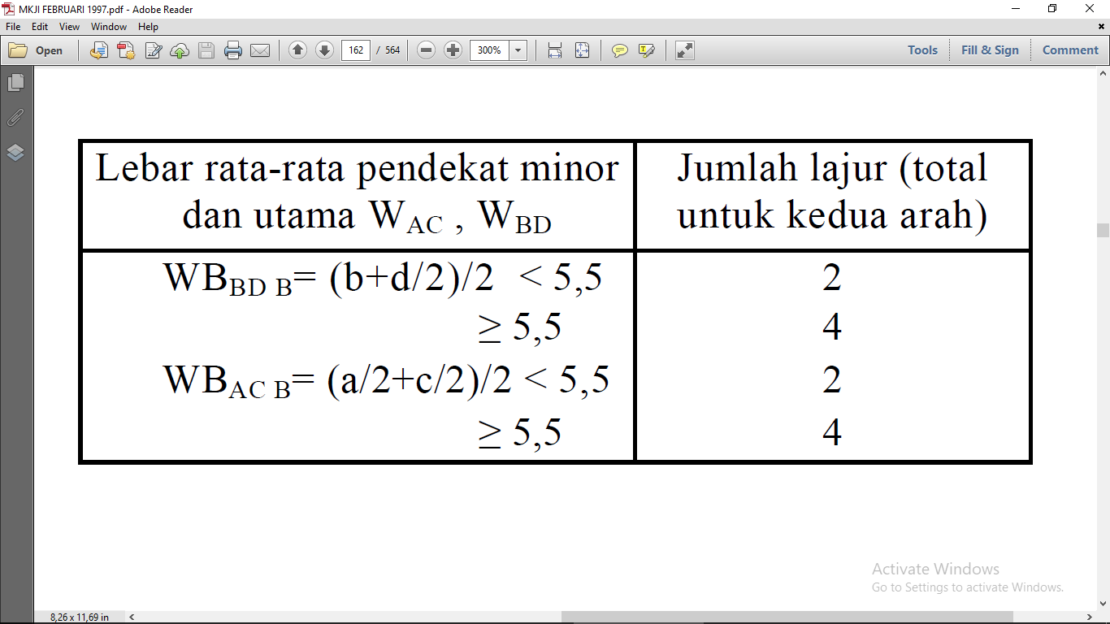

*Sumber : MKJI 1997*

* Tipe Simpang

Tipe simpang ini adalah tipe 324.

1. Kode tipe simpang

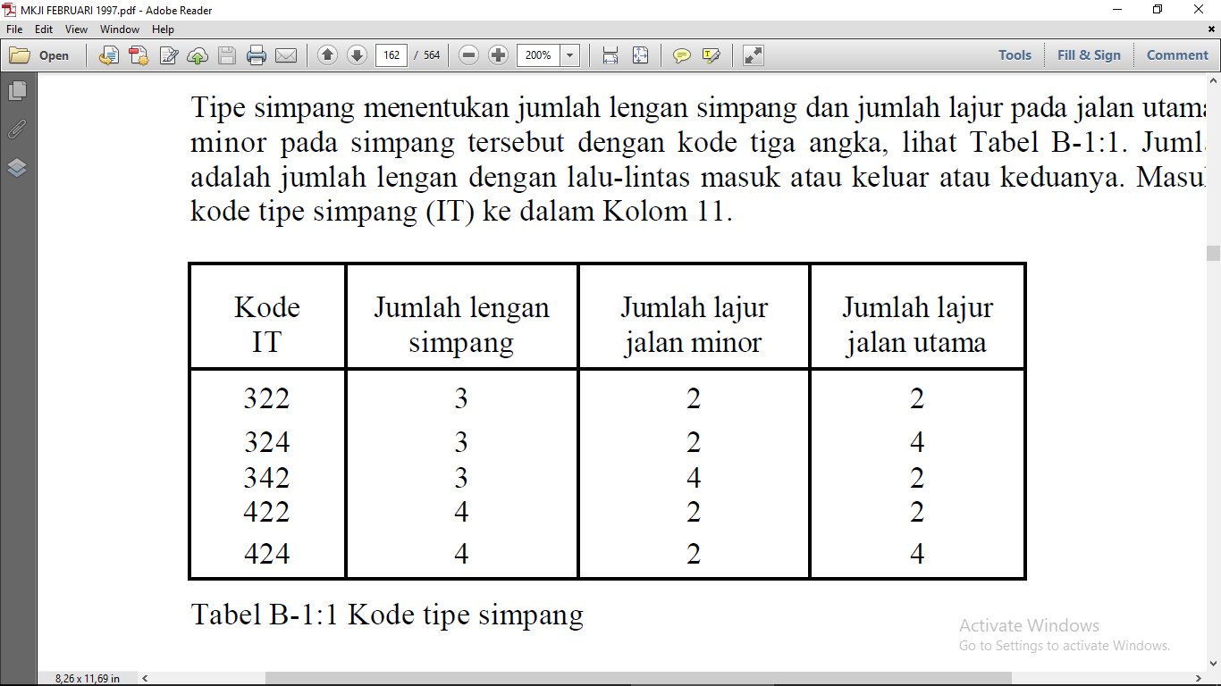

*Sumber : MKJI 1997*

1. **Kapasitas**

* Kapasitas Dasar (Co)

Simpang ini memiliki kapasitas dasar sebesar 3200 smp/jam

1. Kapasitas dasar menurut tipe simpang

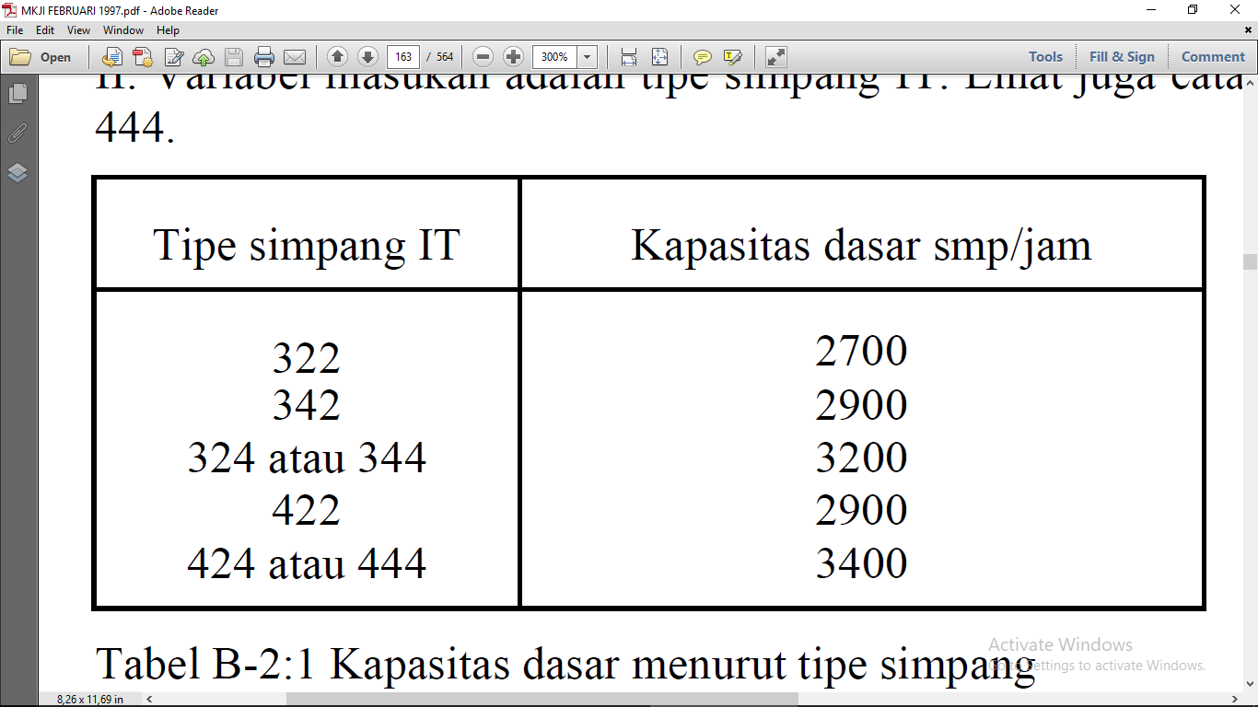

*Sumber : MKJI 1997*

* Lebar Pendekat Rata-rata

Faktor penyesuaian lebar pendekat (Fw) simpang ini adalah 1,00437.

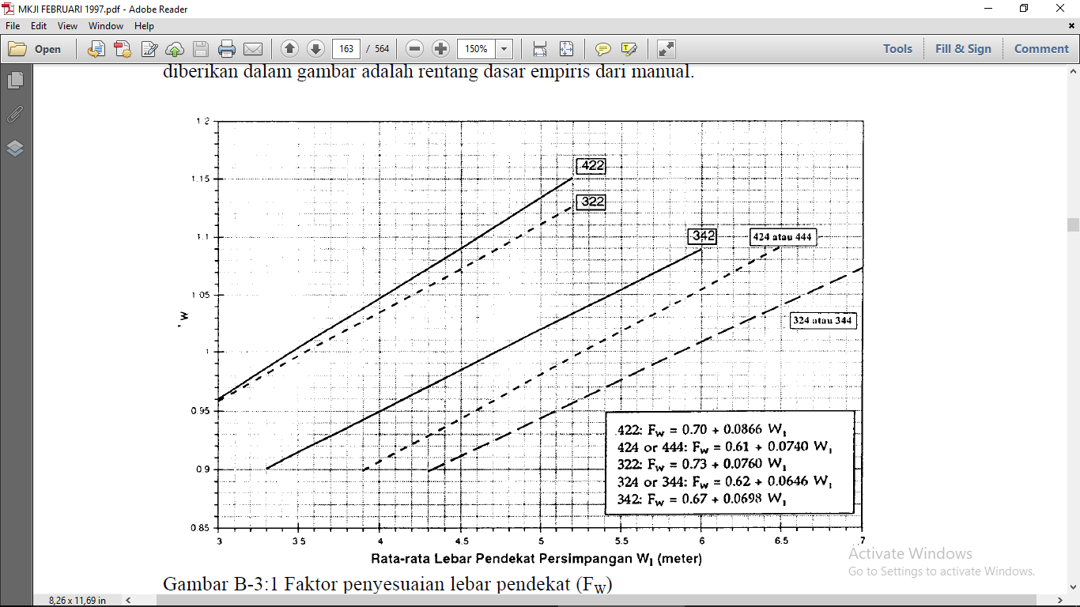

*Sumber : MKJI 1997*

1. Faktor penyesuaian lebar pendekat (FW)

* Median Jalan Utama

Faktor penyesuaian median (FM) untuk simpang ini adalah 1,20 karena median jalan Soekarnohatta – Cibiru memiliki lebar 3 meter.

1. Faktor penyesuaian median jalan utama (FM)

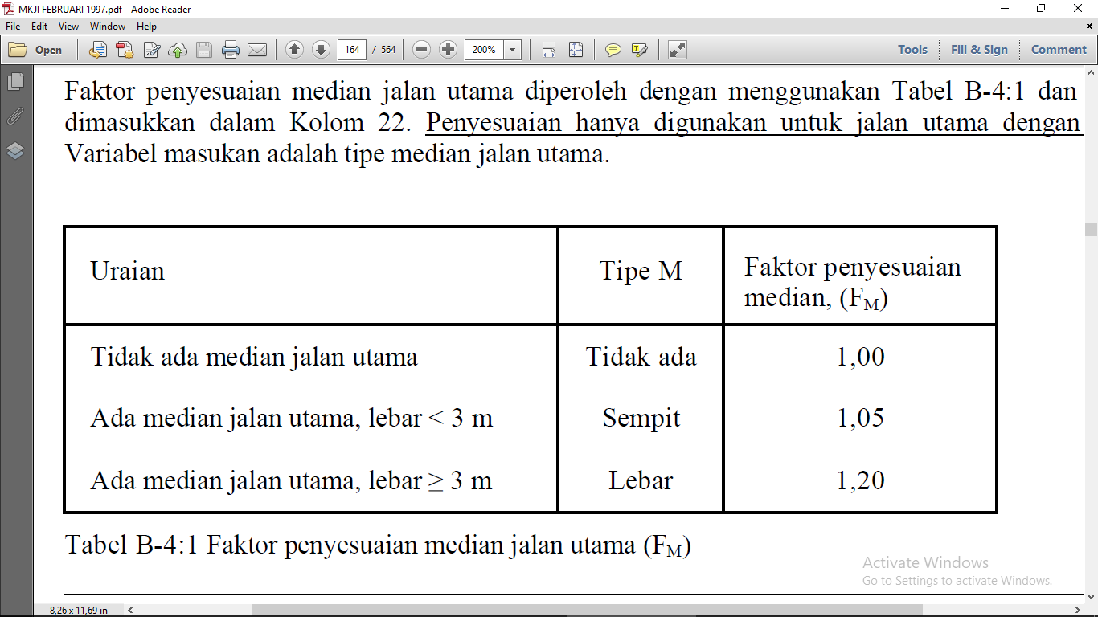

*Sumber : MKJI 1997*

* Ukuran Kota

Faktor penyesuaian ukuran kota pada simpang ini adalah sebesar 1,00 karena Kota Bandung memiliki jumlah penduduk sebesar kurang lebih 2 juta orang.

1. Faktor penyesuaian ukuran kota (FCS)

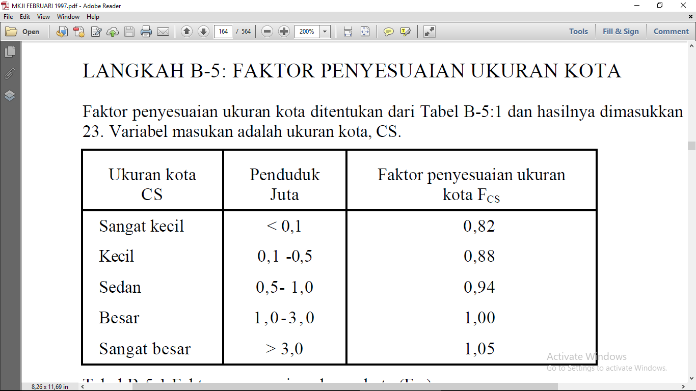

*Sumber : MKJI 1997*

* Hambatan Samping

Besar rasio kendaraan tak bermotor pada simpang ini sebesar 0,93 karena simpang ini memiliki tipe lingkungan Komersial, kelas hambatan samping Tinggi dan rasio kendaraan 0,003.

1. Faktor penyesuaian tipe lingkungan jalan, hambatan samping dan kendaraan tak bermotor (FRSU)

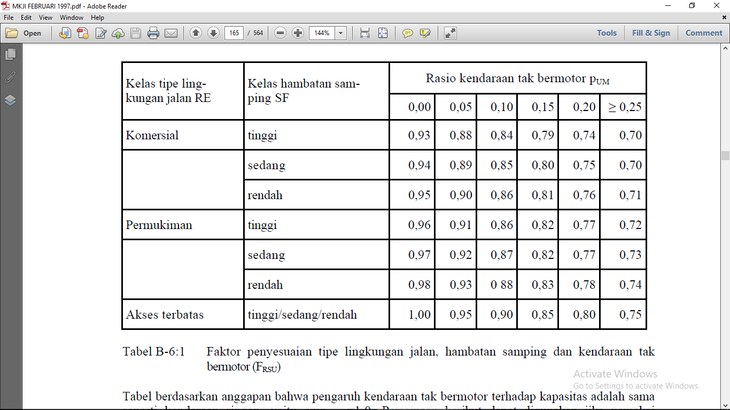

*Sumber : MKJI 1997*

* Belok kiri dan belok kanan

Simpang ini memiliki rasio belok kiri sebesar 0,94 dan belok kanan sebesar 1.

* Rasio minor/total

Rasio minor/total simpang ini adalah 0,87.

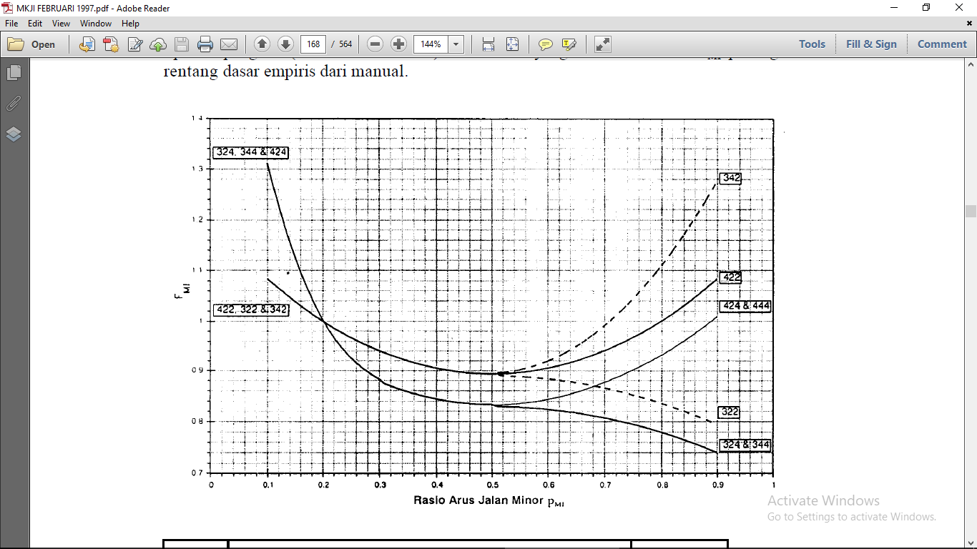

*Sumber : MKJI 1997*

1. Rasio Arus Jalan Minor

Sehingga simpang Cibiru ini memiliki Kapasitas sebesar :

= 3200*1,00437*1,2*1*0,93*0,94*1*0,87

= 2933,29 smp/jam

1. **Perilaku Lalu Lintas**

* Derajat Kejenuhan

Derajat kejenuhan simpang ini sebesar 6,483

DS = Q/C

DS = 19018,259/2933,29 = 6,483

* Tundaan Lalu Lintas Simpang

Tundaan lalu lintas simpang Cibiru diambil sebesar 30 det/smp karena memiliki DS diatas 1,2.

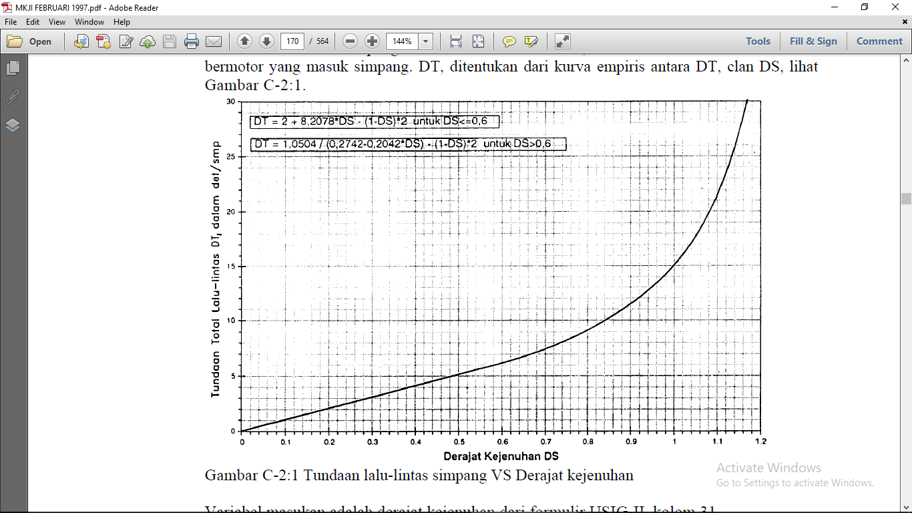

1. Tundaan lalu-lintas simpang VS Derajat kejenuhan

* Peluang Antrian

Peluang antrian pada simpang ini diambil sebesar 50% - 100% karena memiliki DS lebih dari 1,1.

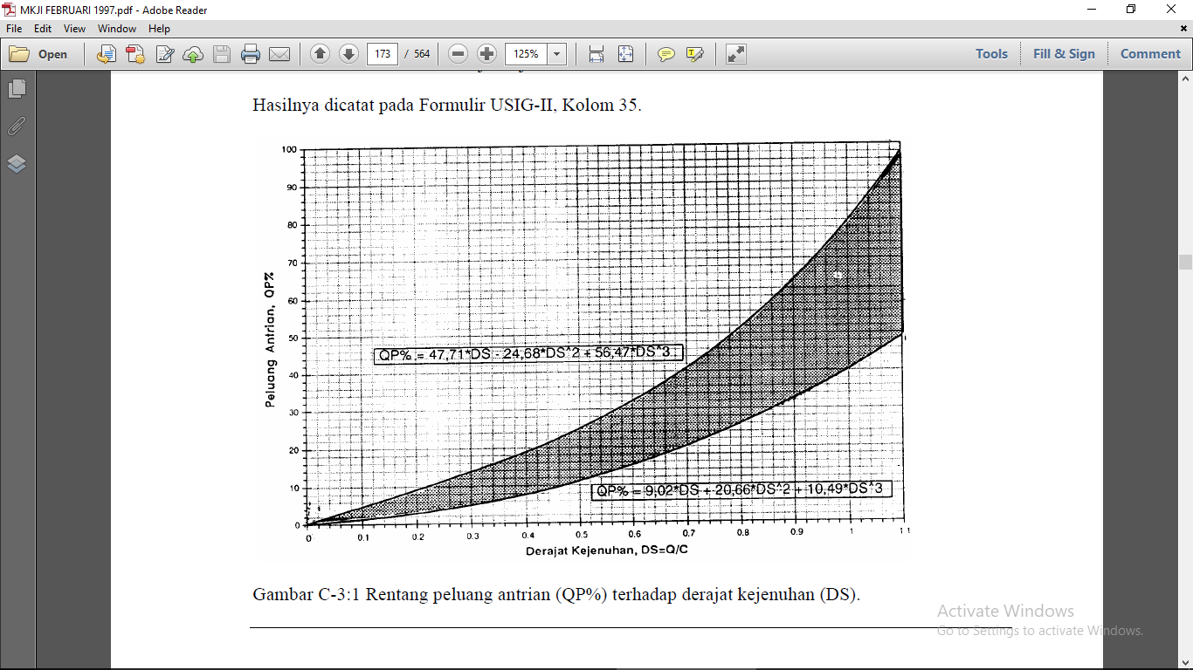

1. Rentang peluang antrian (QP%) terhadap derajat kejenuhan (DS).

Resume perhitungan simpang takbersinyal pada Simpang Cibiru dapat dilihat pada tabel di bawah ini:

1. Lebar Pendekat dan Tipe Simpang



1. Kapasitas



1. Perilaku Lalulintas



### Proyeksi Arus Lalu Lintas

Berdasarkan data sekunder berupa pertumbuhan lalu lintas yang sudah dibahas pada bab sebelumnya, simpang Cibiru yang dikaji kinerja lalu lintasnya sebagai bundaran memiliki pertumbuhan lalu lintas yang dapat dilihat di bawah ini.

Tingkat Pertumbuhan Lalu Lintas Pada Simpang Cibiru

8,00 %

Tingkat PDRB Prov. Jawa Barat

Keterangan di atasmenunjukkan tingkat pertumbuhan lalu lintas pada simpang Cibiru. Tingkat pertumbuhan lalu lintas diperoleh dari data sekunder PDRB Provinsi Jawa Barat berdasarkan harga konstan tahun 2016-2017.

Prediksi arus lalu lintas untuk 15 tahun ke depan bagian jalinan pada periode jam sibuk yaitu pada jam puncak pagi yang merupakan periode jam dengan derajat kejenuhan maksimal terbesar dapat dilihat pada **Tabel 5.3.**

Proyeksi arus lalu lintas dapat dihitung sebagai berikut : Pn = Po(1+i)n

Di mana :

Pn = proyeksi arus lalu lintas tahun ke-n

Po = proyeksi arus lalu lintas tahun ke-1

I = tingkat pertumbuhan lalu lintas

n = tahun ke-n

1. Proyeksi Arus Lalu Lintas Bagian Jalinan 15 Tahun Pada Jam Sibuk Pagi

|  |  |  |  |  |
| --- | --- | --- | --- | --- |
| Bagian Jalinan | Arus Bagian Jalinan (Q) smp/jam | | | |
| Tahun | 2018 | 2023 | 2028 | 2033 |
| **Cibiru-Cinunuk** | 4965 | 7296 | 10720 | 15750 |
| **Cibiru-Cipadung** | 4679 | 6875 | 10100 | 1291 |
| **Cibiru-Soekarnohatta** | 5346 | 7856 | 11541 | 1273 |

### Pemilihan Alternatif Penanganan Simpang Cibiru Menggunakan sinyal 2 fase

Perhitungan simpang bersinyal 2 lengan dengan skenario pemberian fase dan sinyal 2 fase.

1. **Kondisi Lapangan**

* Kode Pendekat :

T = Timur yaitu Ruas jalan Cinunuk – Cibiru

BD = Barat Daya yaitu Ruas Soekarnohatta – Cibiru

BL = Barat Laut yaitu Ruas Cipadung – Cibiru

* Tipe Lingkungan Jalan

Com = Komersial

Res = Permukiman

Ra = Akses Terbatas

* Hambatan Samping

T = Tinggi

R = Rendah

* Median

Y = Ya/Ada

T = Tidak/Tidak ada

* Lebar Pendekat

Pendekat (WA) : T = 5 meter

BD = 14 meter

BL = 4,8 meter

Masuk (Wentry) : T = 5 meter

BD = 14 meter

BL = 4,8 meter

KEluar (Wexit) : T = 14 meter

BD = 5 meter

BL = 5 meter

1. Kondisi Lapangan



1. Hasil analisis Formulir SIG II



Tabel di atas merupakan hasil analisis simpang menggunakan formulir SIG II.

LTOR = Berbelok kiri langsung

ST = Lurus

LT = Belok Kiri

RT = Belok Kanan

Terlindung adalah arus yang melaju lurus tanpa ada gangguan arus dari arah samping. Sedangkan terlawan adalah arus yang melaju lurus tetapi ada gangguan arus dari arah sampingnya.

1. Jumlah fase dan waktu fase



1. Hasil Analisis Formulir USIG 4



* Rasio Berbelok

Rasio berbelok didapat menggunakan rumus

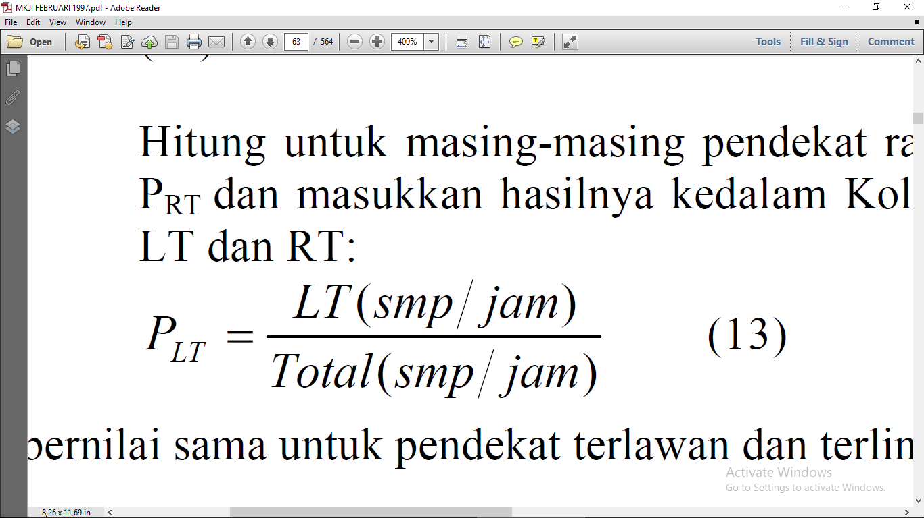 Untuk Belok Kiri

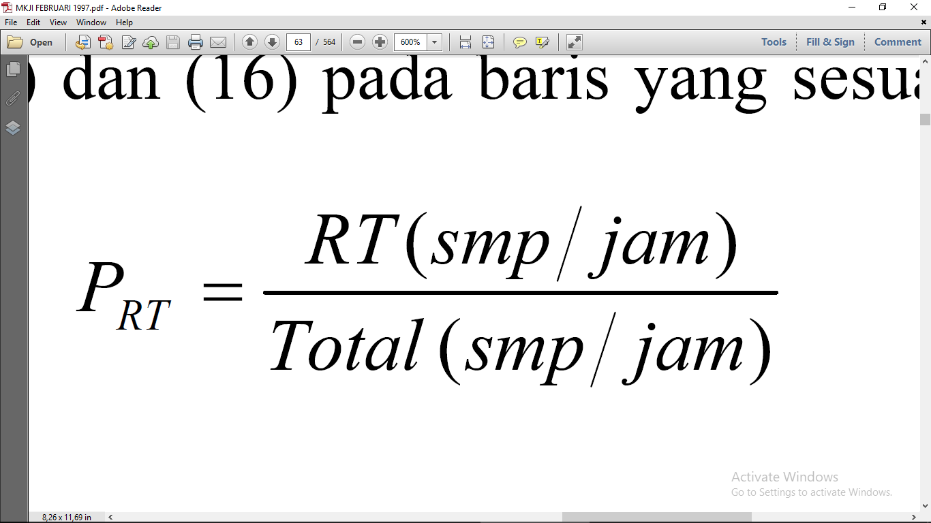

Untuk Belok Kanan

* Nilai Dasar smp/jam Hijau didapat dari rumus 775 x WE

WE = Lebar Efektif

T = 775*5 = 3875 smp/jam hijau

BD = 775*14 = 10850 smp/jam hijau

BL = 775*4,8 = 3720 smp/jam hijau

* Hambatan Samping

1. Hambatan Samping

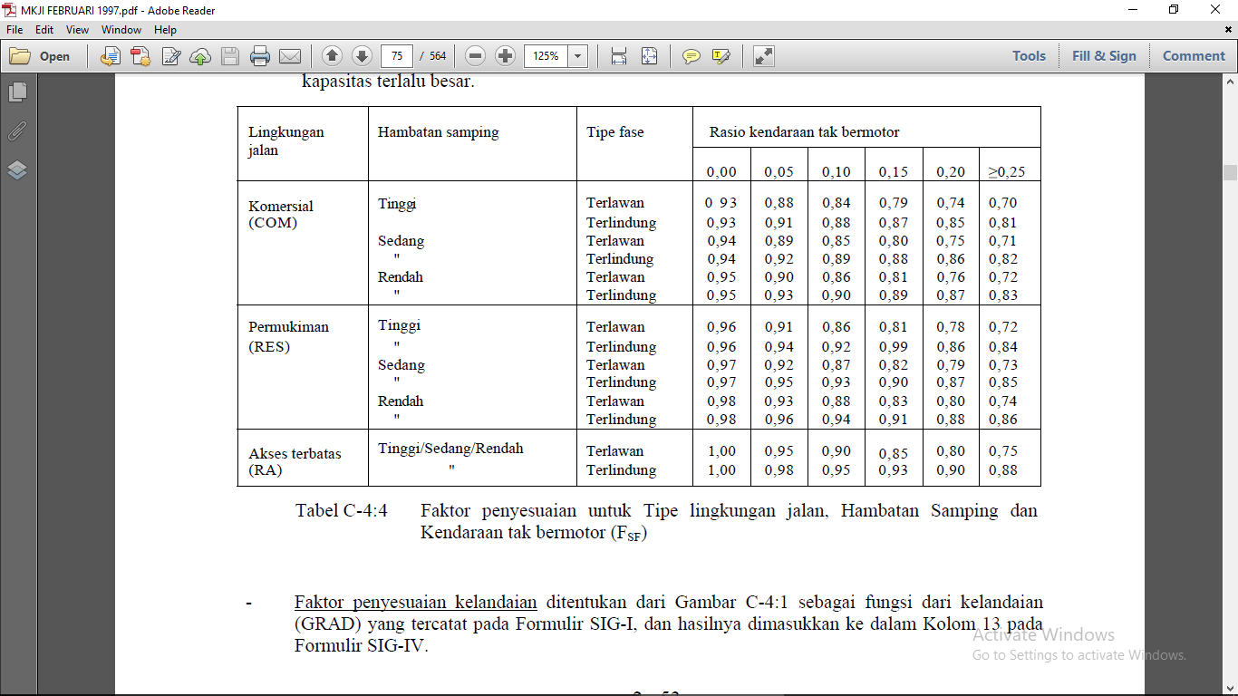

Hambatan samping dapat dilihat melalui tabel diatas. Dilihat dari jenis lingkungan jalan, melihat intensitas hambatan samping lalu melihat dari tipe fase kemudian rasio kendaraan bermotor.

* Nilai disesuaikan

Nilai disesuaikan dihitung dengan mengkalikan So*Fcs*Fsf*Fo*Fp*Frt*Flt.

Pada lajur T : 3875*1*0,930*1,03*1*1*1 = 3712 smp/jam hijau

* Rasio Arus

Rasio Arus dihitung menggunakan rumus Q/S

Rasio Arus pada lajur T : 5637/3712 = 1,519

* Waktu hijau

Waktu Hijau dihitung menggunakan (CUA – Lti) x PR

Waktu hijau lajur T : (- (6,6) – 8) x 0,426 = -6 disesuaikan menjadi 6 detik

* Derajat Kejenuhan

Derajat Kejenuhan dihitung dengan Q/C

Derajat Kejenuhan lajur T : 5637/2138 = 2,6360

1. Hasil analisis formulir SIG 5



* Jumlah Kendaraan antri

Jumlah antrian dapat dihitung menggunakan

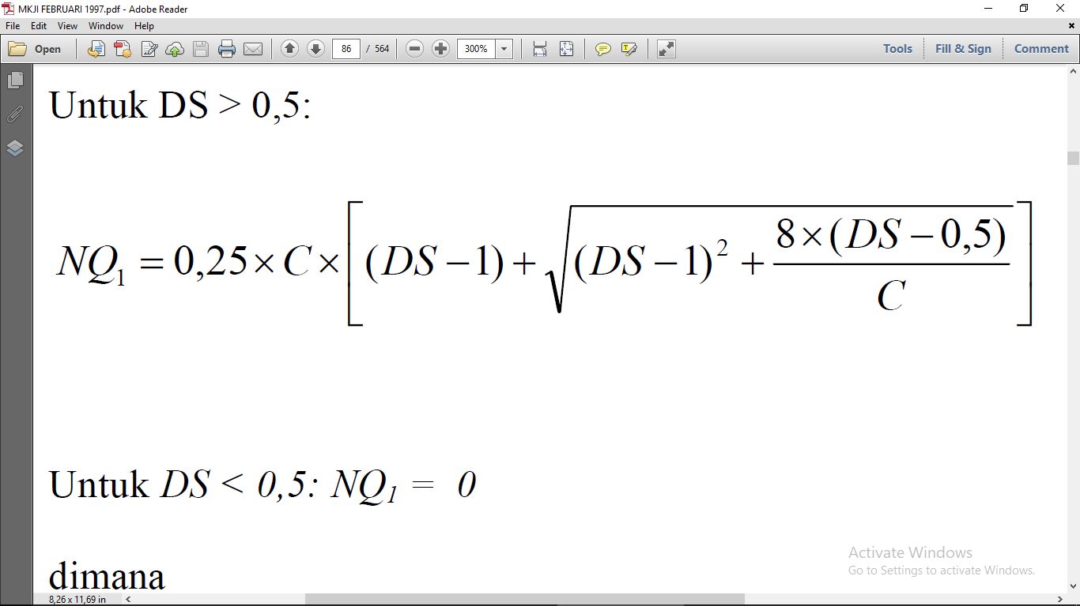

Dimana :

NQ1 = Jumlah smp yang tersisa dari fase hijau sebelumnya

DS = Derajat Kejenuhan

GR = Rasio Hijau

C = Kapasitas (smp/jam)

NQ1 $=0,25 x 2138 x[\left(2,636-1\right)+\sqrt{{\left(DS-1\right)}^{2}}+\frac{8x\left(DS-0,5\right)}{C}]$

= 1750,4

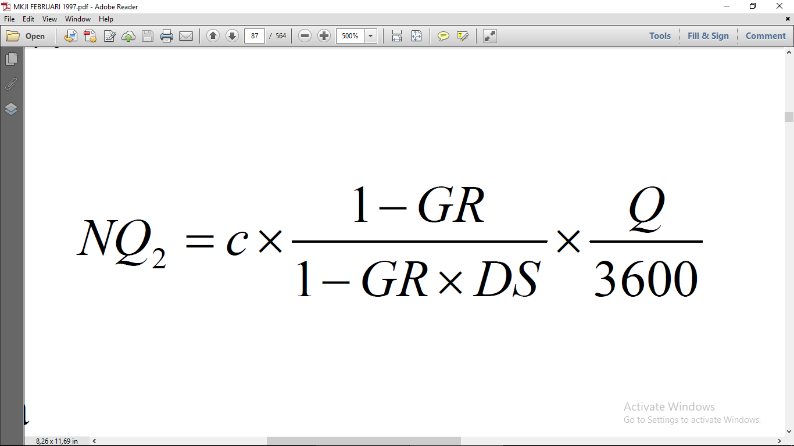

Dimana :

NQ1 = Jumlah smp yang datang selama fase merah

DS = Derajat Kejenuhan

GR = Rasio Hijau

c = waktu siklus

Qmasuk = Arus lalu lintas pada tempat masuk diluar LTOR (smp/jam)

NQ2 $=2138 x \frac{1-0,58 8}{1-0,58 x 2,636}$ x $\frac{5637}{3600}$

= 13,8

* Tundaan

Tundaan dapat dihitung dengan rumus

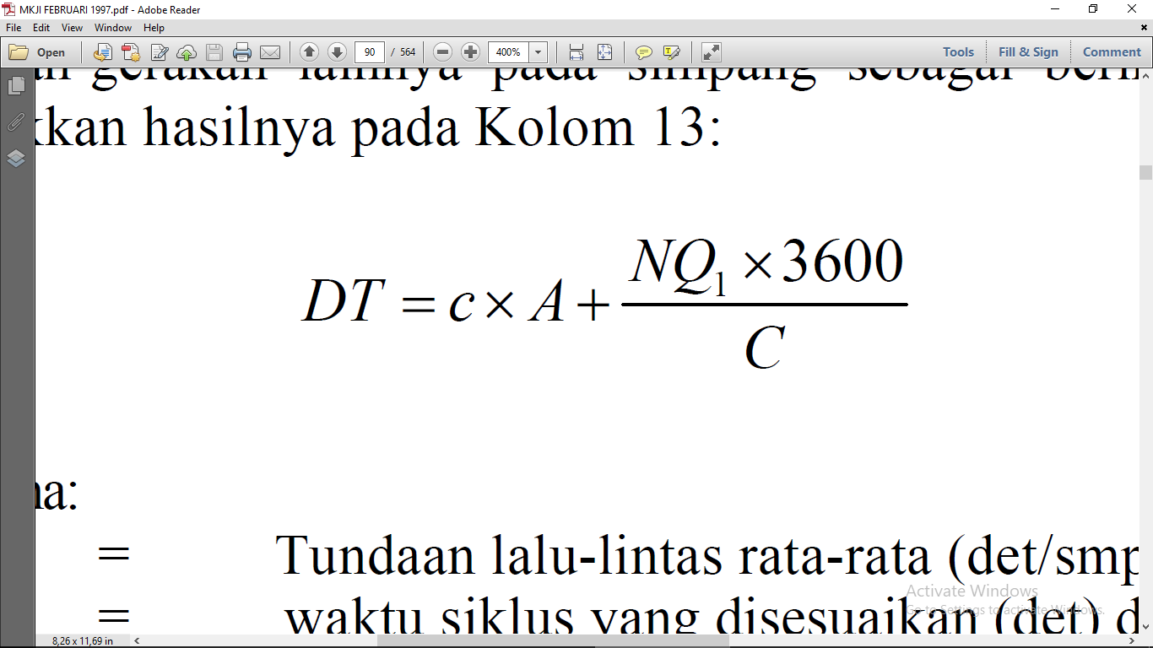

Dimana :

DT = Tundaan lalu-lintas rata-rata (det/smp)

c = waktu siklus yang disesuaikan (det) dari Form SIG-IV

GR = rasio hijau (g/c) dari Kolom 5

DS = derajat kejenuhan dari Kolorn 4

NQ1 = jumlah smp yang tersisa dari fase hijau sebelumnya dari Kolom 6

C = kapasitas (smp/jam) dari Kolom 3

A = dilihat pada gambar di bawah ini

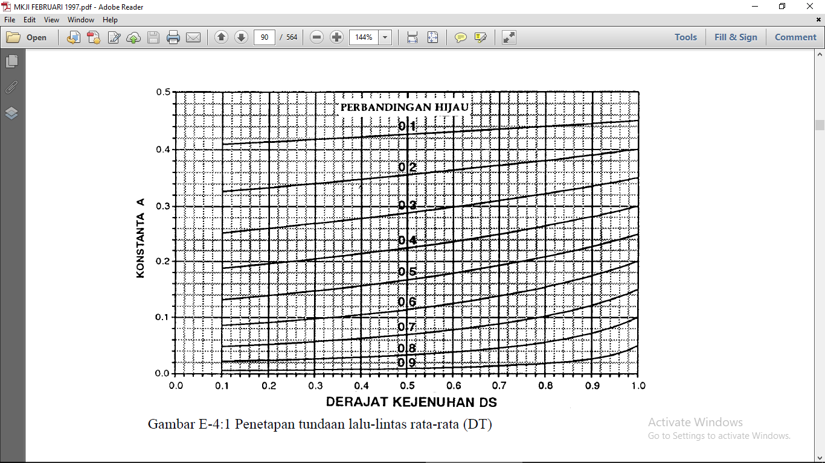

1. Penetapan tundaan lalu-lintas rata-rata (DT)

DT = 11 x 0,2 x $\frac{1750,4 x 3600}{2138}$

= 2948,8 det/smp

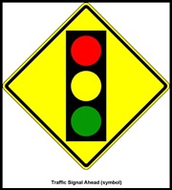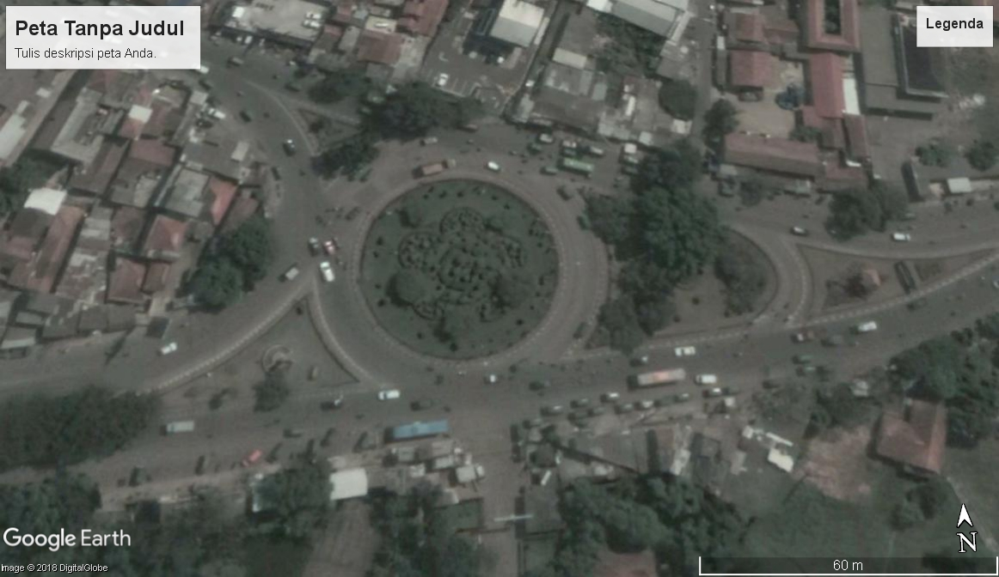







1. Lokasi Penempatan Lampu Persinyalan dan Rambu